Лабораторная работа №1.
Тема «Основные понятия математической статистики» (время выполнения 2 часа).

Срок сдачи до 22.02.12

Задания.
1.1. По выборкам из файла «Исходные_1_2_4.xlsx» вычислить следующие точечные оценки: математическое ожидание; дисперсию; среднеквадратичное отклонение; начальные и центральные моменты до 4-ого порядка включительно; коэффициент асимметрии; медиану; эксцесс.
1.2. Построить для группированной выборки (разбиваем выборку на 10 частей) гистограмму, полигон частот и эмпирическую функцию распределения.
1.3. Построить доверительные интервалы для математического ожидания (доверительная вероятность p=0,95 и p=0,99)

Обрабатывать данные можно при помощи любых программных средств, рекомендуются программные системы STATITICA , табличный процессор MS Excel или их аналоги.
По результатам обработки данных следует сформировать отчет, в котором должны быть отражены:
- основные теоретические сведения, необходимые для выполнения заданий лабораторной работы,
- результаты вычислений с комментариями (что означает тот или иной результат),
- общие выводы по лабораторной работе – основные сведения о распределениях исследуемых данных.

Рекомендации по выполнению лабораторной работы в системе STATISTICA.

- Загружаем программу Statistica.
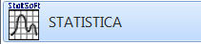

- Импорт данных из MS Excel.
Сохранить таблицу данных в формате «книга Excel 97-2003. В столбцах таблицы должны содержаться переменные-признаки, строки содержат значения признаков для разных наблюдений:

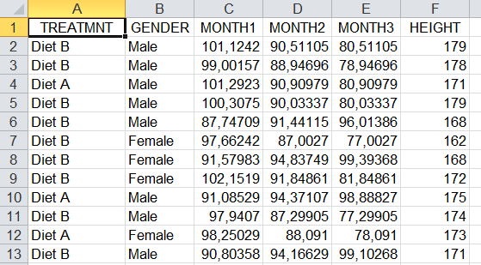

В системе STATISTICA выбрать пункт меню «Файл/открыть». В диалоговом окне выбрать тип файла «.xls» или «All files», указать файл с исходными данными.

В следующей форме следует указать, какие листы книги Excel будем переносить в программную систему STATISTICA:

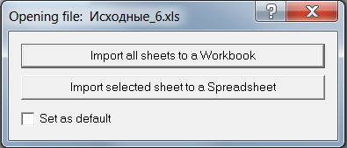

Если в исходной таблице данных (случай, указанный выше) содержатся наименования столбцов (переменных) и/или наименования наблюдений, то нужно отметить это при открытии следующей формы:

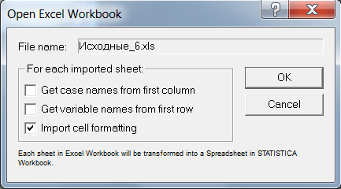

Если все сделано правильно, программа STATISTICA откроет таблицу данных:

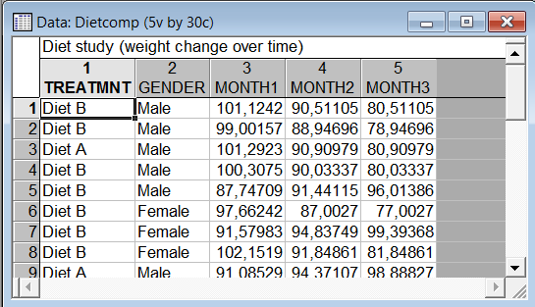

- Рабочая книга в системе STATISTICA, вывод результатов анализа данных.

Можно использовать для статистического анализа созданную таблицу данных (расширение .sta), но удобнее использовать «рабочую книгу» программной системы STATISTICA (расширение .stw), в которой можно хранить данные, результаты обработки (графики, таблицы), отчеты.
Чтобы добавить созданную таблицу в рабочую книгу следует выбрать пункт меню «Add to Workbook/New Workbook»:

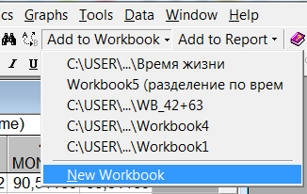

Рабочая книга имеет иерархическую структуру:

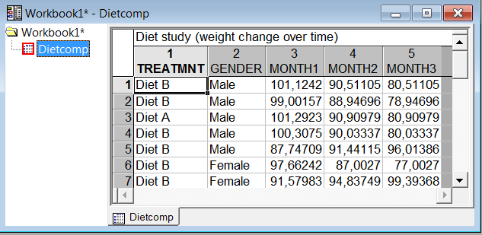

Для того, чтобы все результаты обработки данных были включены в эту же рабочую книгу следует вызвать пункт меню «File/Output Manager» и в открывшейся форме указать «Workbook containing the datafile».

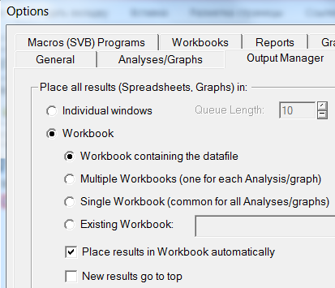

Если рабочая книга содержит несколько таблиц с данными, то для упрощения выбора таблицы при вызове процедур анализа данных, следует путем вызова контекстного меню для заголовка таблицы в иерархическом списке элементов рабочей книги указать «Use as active input»:

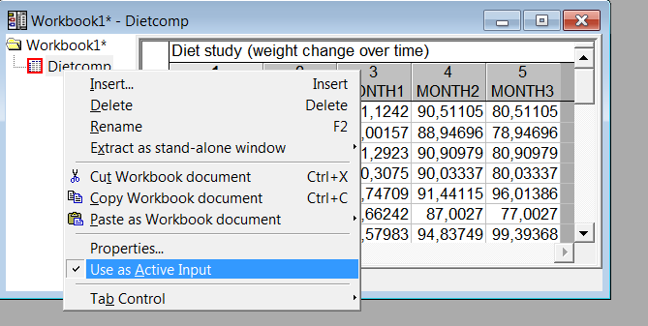

- Описательные статистики, доверительные интервалы.

Для вызова модуля оценки вероятностных характеристик выборочных значений используется пункт меню «Statistics/ Basic Statistics/Tables» и модуль «Descriptive statistic»:

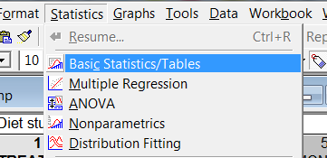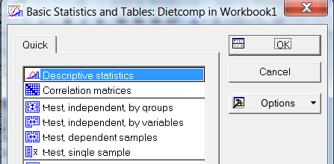

В открывшейся форме на закладке «Advanced» следует указать вероятностные характеристики:

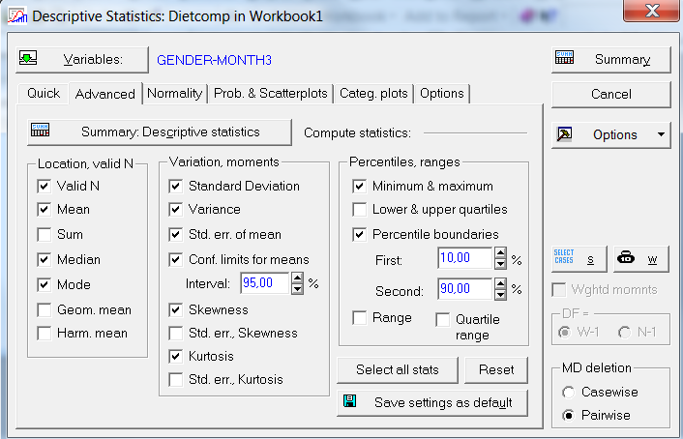

В блоке «Variables» следует указать переменные (признаки) для которых будем рассчитывать вероятностные характеристики:

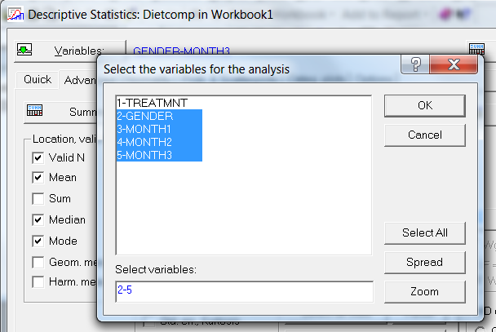

По нажатию кнопки «Summary» происходит расчет вероятностных характеристик для указанных переменных, таблицы с результатами помещаются в иерархию рабочей книги:

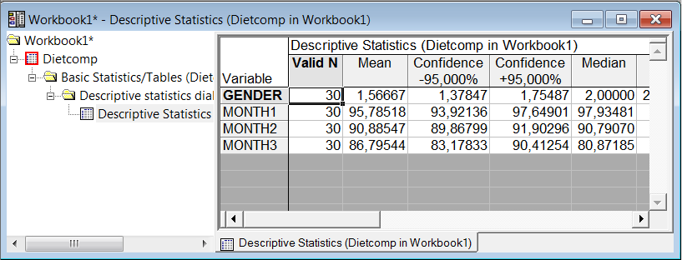

Для переноса содержимого таблицы результатов в другие системы (для создания отчета) следует выделить содержимое таблицы, в контекстном меню выбрать «Copy with headers» и перенести данные.

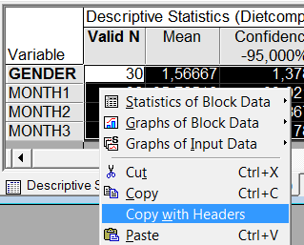

- Построение гистограммы распределения.
Выбираем пункт меню «Graphs/Histograms»

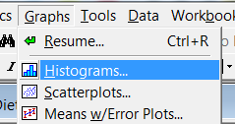

В открывшейся форме задаем переменную, по которой будем строить гистограмму, и параметры гистограммы. Тип графика «Regular» - для отображения на одной гистограмме данных для одной переменной, «Multiple» - на одной гистограмме несколько переменных. Тип отображения «Showing Type» - стандартный, для построения гистограммы по равным интервалам в блоке «Intervals» следует задать «Categories» и количество категорий.

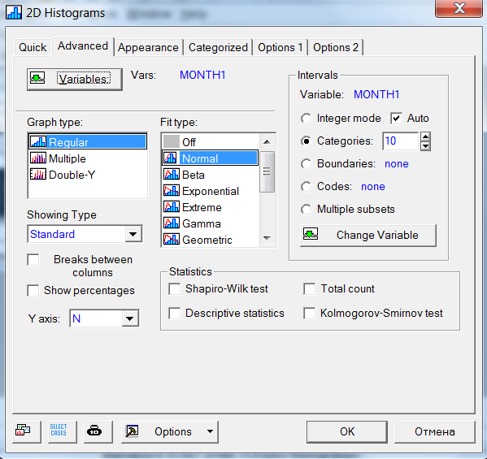

Для отображения эмпирической функции распределения (построенной относительно частот, а не относительных частот) следут выбрать «Showing Type» («Тип отображения») «Кумулятивный».

